|  |  |  |  |
| --- | --- | --- | --- |
|  | 24/09/2023 |  | |
| |  |  | | --- | --- | |  |  | |  |  | |  |  | |  |  | | |  | |
| *Planejamento do Projeto* | | | |
|  |  | | |  |  |  | | --- | --- | --- | |  |  |  | |  |  |  | |  |  |  | |  |  |  | |  |  |  | |  |  |  | |
|  |  | | Anna Beatriz Pereira Lima; Giovana Ellero Vieira; Vagner Batazoli Pereira Filho |

1. **Histórias**

|  |  |  |
| --- | --- | --- |
| **Id** | **Descrição de Histórias** | **Funcionalidades** |
| H1 | Como aluno, eu posso criar uma conta usando e-mail e passando meu nome CPF, data de nascimento e senha para entrar na plataforma e poder assistir as aulas. | Cadastrar Aluno, Modifica Aluno |
| H2 | Como professor, eu posso criar uma conta usando e-mail e passando meu nome CPF, data de nascimento e senha para entrar na plataforma e poder ministrar as aulas. | Cadastrar Professor, Modifica Professor |
| H3 | Como professor, devo informar o assunto, a data, e o modelo da aula, caso o modelo seja presencial devo colocar a localização ao fazer isso se conclui o agendamento para a aula. | Cadastrar Aula |
| H4 | Como aluno, eu posso pesquisar aulas por assunto, modelo data ou localização para aulas presenciais. | Pesquisar Aula |
| H5 | Como usuário posso entrar na aba doações colocar o valor e minha forma de pagamento preferida, no caso PIX, fazer o pagamento e ver a mensagem de agradecimento a doação. | Realizar Pagamentos |
| H6 | Como aluno, vou para aba de fórum e faço uma pergunta sobre um determinado assunto. | Fazer Perguntas |
| H7 | Como professor, fui notificado sobre uma pergunta de aluno e posso responder à pergunta. | Responder Perguntas |
| H8 | Como aluno, eu posso me matricular em alguma das aulas disponíveis. | Matricular na Aula |

1. **Critérios de aceitação**

|  |  |
| --- | --- |
| **ID** | **H1** (Critérios de aceite: Cadastrar/ modificar usuário aluno) |
|  | O aluno deve informar nome completo, CPF, data de nascimento, e-mail e senha. |
|  | O sistema deve verificar e informa se as informações inseridas são válidas ou se já existe o login do aluno. |
|  | O sistema deve indicar a criação do Login Aluno se informações estiverem corretas. |
|  | O sistema deve sinalizar as informações incorretas ou se já existe um login do aluno existente. |
|  | O Aluno pode modificar as informações de e-mail, nome e senha. |
|  | O sistema deve verificar e informar se as modificações são válidas. |
|  | |
|  | |
| **ID** | **H2** (Critérios de aceite: Cadastrar/ modificar usuário professor) |
|  | O professor deve informar nome completo, CPF, data de nascimento, e-mail e senha. |
|  | O sistema deve verificar e informa se as informações inseridas são válidas ou se já existe o login do professor. |
|  | O sistema deve indicar a criação do Login Professor se informações estiverem corretas |
|  | O sistema deve sinalizar as informações incorretas ou se já existe um login do professor existente |
|  | O professor pode modificar as informações de e-mail, nome e senha |
|  | O sistema deve verificar e informar se as modificações são válidas. |
|  | |
| **ID** | **H3** (Critérios de aceite: Cadastrar aula) |
|  | O professor deve informar o assunto, data e modelo (Presencial ou online) da aula que irá realizar. |
|  | O sistema deve criar e informar o ambiente de acesso, se modelo de aula for online. |
|  | |
| **ID** | **H4** (Critérios de aceite: Pesquisar aulas) |
|  | O sistema deve disponibilizar barra de pesquisa para o usuário. |
|  | O usuário deve informar o assunto da aula que gostaria de pesquisar. |
|  | O Sistema encontrando as aulas deve disponibilizar os dias e horários disponíveis. |
|  | O Sistema não encontrando as aulas deve indicar que não tem aulas disponíveis sobre aquele assunto. |
|  | |
|  | |
| **ID** | **H5** (Critérios de aceite: Realizar pagamento) |
|  | O sistema deve disponibilizar a tela e os tipos de pagamento. |
|  | O patrocinador deve informar o valor e o tipo de pagamento que deseja seguir com a doação |
|  | Patrocinador deve informar as informações de pagamento (Número e informações do cartão) |
|  | O sistema deve informar a chave Pix Cópia e cola ou QR Code, se opção de tipo de pagamento for PIX. |
|  | O sistema deve validar e informar se as informações de pagamento estão válidas e confirmar pagamento. |
|  | O Sistema verificando que as informações de pagamento não são válidas deve indicar que pagamento não ocorreu. |
| **ID** | **H6** (Critérios de aceite: Fazer Perguntas) |
|  | O aluno deve informar a dúvida no sistema de fórum de dúvidas.  O sistema deve disponibilizar uma tela com opção de realizar uma pergunta no fórum  O sistema deve registrar a dúvida e informar os professores. |
| **ID** | **H7** (Critérios de aceite: Responder Perguntas) |
|  | O professor deve responder a dúvida no sistema de fórum de dúvidas.  O sistema deve disponibilizar uma tela com opção de responder uma pergunta no fórum  O sistema deve registrar a resposta e informar o aluno. |
| **ID** | **H8** (Critérios de aceite: Matricular na Aula) |
|  | O aluno matricula-se na aula selecionada. |

1. **Requisitos**
   1. **Requisitos funcionais**

|  |
| --- |
| O sistema permite o cadastro do aluno; |
| O sistema permite o cadastro do professor; |
| O sistema permite o professor cadastrar a aula; |
| O sistema permite o registro do aluno na aula; |
| O sistema libera pagamento dentro da plataforma; |
| O sistema tem disponível um fórum para dúvidas. |

* 1. **Requisitos não funcionais**

|  |
| --- |
| Segurança: O sistema irá seguir as regras da LGPD;  Desempenho: Tempo de resposta aproximadamente 200 ms;  Disponibilidade: O sistema funcionará 24h por dia e 7 dias por semana;  Usabilidade: Será fácil e intuitivo de usar tanto para o aluno como para o professor;  Infraestrutura: Armazenamento das informações de alunos e professores.  Escalabilidade: Sistema ser escalável para acompanhar a quantidade de espectadores. |
|  |

1. **Backlog do produto**

|  |  |  |
| --- | --- | --- |
| **Id** | **Funcionalidade** | **Prioridade** |
| 1 | Cadastrar Aluno | Muito Alta |
| 2 | Cadastrar Professor | Muito Alta |
| 3 | Cadastrar Aula | Muito Alta |
| 4 | Matricular Aula | Muito Alta |
| 5 | Pesquisar Aulas | Baixa |
| 6 | Realizar Pagamentos | Alta |
| 7 | Fazer Perguntas | Baixa |
| 8 | Responder Perguntas | Baixa |
| 9 | Modificar Aluno | Média |
| 10 | Modificar Professor | Média |
| 11 | Realizar Aula | Alta |
|  |  |  |
|  |  |  |

1. **Diagrama Casos de Uso**

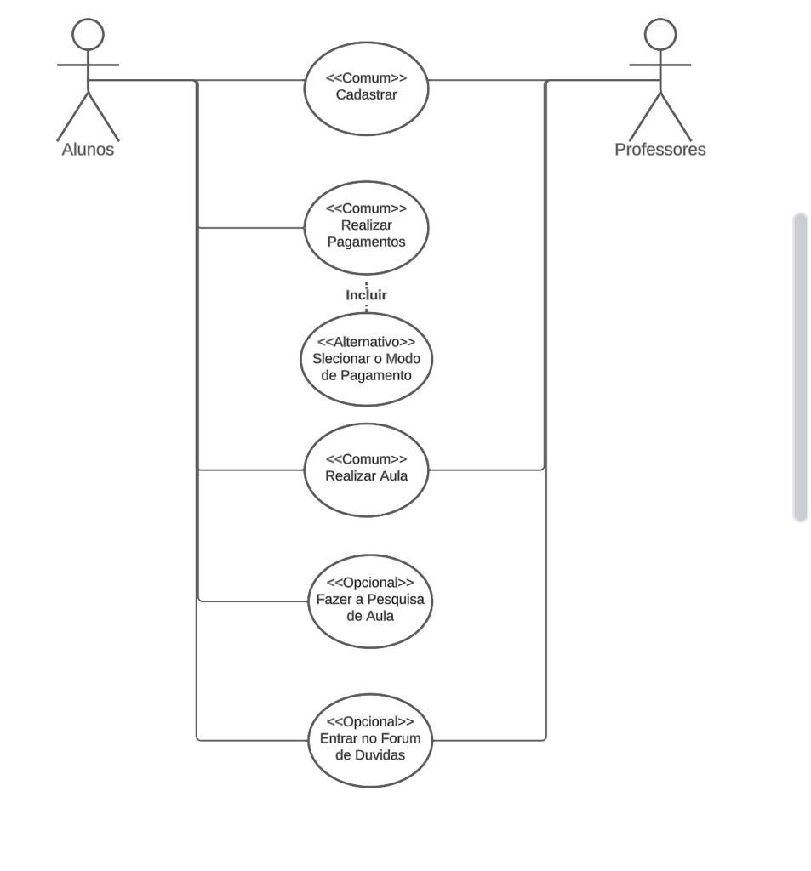

1. **Análise de cada caso de uso**

UC 01: Cadastrar

Tipo de interação: Complexa – O usuário irá interagir com uma interface gráfica;

Regras de Negócio: N/A

Entidades: Média – Entidades são Aluno e Professor;

Tipo de manipulação: Média – Criação de usuário;

UC 02: Realizar pagamentos;

Tipo de interação: Complexa + Média – O usuário irá interagir com uma interface gráfica para realizar o pagamento e irá integrar com outro sistema acessado por interfaces de programação para efetivação do mesmo;

Regras de Negócio: Simples- única regra é que o aluno precisa ter participado de uma aula;

Entidades: Média – Duas entidades, Aluno e pagamento.

Tipo de manipulação: Média- Um novo pagamento é criado.

UC 03: Realizar Aula

Tipo de interação: Complexa – O usuário irá interagir com uma interface gráfica + Simples – Outro sistema acessado por interfaces de programação para realizar a aula.

Regras de Negócio: Simples – Aluno precisa estar matriculado em uma aula

Entidades: Média – Aluno, Professor e Aula;

Tipo de manipulação: Complexa – Uma aula poderá ser criada, excluída, atualizada;

UC 04: Fazer a pesquisa de aula

Tipo de interação: Complexa- O usuário irá interagir com uma interface gráfica

+Simples – Irá ter uma API para geolocalização

Regras de Negócio: Simples- Usuário precisa ter cadastro no site.

Entidades: Simples - Aula

Tipo de manipulação: Simples – Somente leitura

UC 05: Entrar no fórum de dúvidas

Tipo de interação: Complexa - O usuário irá interagir com uma interface gráfica

Regras de Negócio: Simples – Aluno precisa estar cadastrado em uma aula

Entidades: Médio - Aluno, Professor, Dúvidas

Tipo de manipulação: Complexo - Um tópico poderá ser criado, excluído, atualizado;

1. **Tabela com o total de PUC**

|  |  |  |  |  |  |  |  |  |  |
| --- | --- | --- | --- | --- | --- | --- | --- | --- | --- |
|  | Tipo de Interação | Regras de negócio | Entidades | Tipos de Manipulação | Total PNAs | Coeficiente | PA | DA | PUC |
| UC 01: Cadastrar | 3 | 0 | 2 | 2 | 7 | 1 | 7 | 18 | 3,5 |
| UC 02: Realizar pagamentos | 5 | 1 | 2 | 2 | 10 | 1 | 10 | 18 | 5 |
| UC 03:Realizar Aula | 4 | 1 | 2 | 3 | 10 | 1 | 10 | 18 | 5 |
| UC 04: Fazer a pesquisa de aula | 4 | 1 | 1 | 1 | 7 | 1 | 7 | 18 | 3,5 |
| UC 05: Entrar no fórum de dúvidas | 3 | 1 | 2 | 3 | 9 | 1 | 9 | 18 | 4,5 |

Total PUC = 21,5

**Esforço Prazo:**

Pontos por UC: 21,5pontos

* A produtividade média da empresa é de 20 horas/PUC
* Equipe de 3 pessoas;
* Jornada de 8 horas diárias;
* Valor de R$ 100,00 o valor de 1 hora de trabalho

Esforço = Total de Pontos de Casos de Uso * Produtividade Média

Esforço = 21,5 pontos * 20 horas/PUC = 430 horas

Prazo = Esforço Total / (Equipe * Jornada Diária)

Prazo = 430 horas / (3 pessoas * 8 horas/dia) = 17,92 dias/ aprox. 18 dias

Custo = Esforço Total * Valor da Hora de Trabalho

Custo = 430 horas * R$ 100,00/hora = R$ 43.000,00